一．空闲车位探测
1.核心技术：传感器网络、物联网平台、云端数据处理

2.实现方案：
- 硬件部署：在停车场的每个车位安装超声波传感器或地磁传感器，或者使用红外线传感器和压力传感器，用于检测车位是否被占用。传感器将通过无线通信（如LoRa、NB-IoT）与停车场的物联网网关连接。
- 实时数据采集：传感器采集车位状态数据（空闲或占用），并通过网关上传至云端物联网平台。
- 云端处理：物联网平台实时汇总停车场的空闲车位信息，并通过API接口将数据传输给前端系统（如停车场显示屏、用户移动端App）。

3.价值：
- 车主可以实时查看停车场内的空闲车位，减少寻找车位的时间，提高停车效率。
- 管理人员可以通过后台监控停车位使用率，进行智能管理。

二．停车场数据整理可视化
1.核心技术：数据可视化、大数据分析

2.实现方案：
- 数据采集与存储：停车场的传感器、摄像头等设备持续采集车辆进出场时间、停放时长、车位使用率等数据，存储于云端数据库中。
- 数据处理：通过大数据分析平台，对停车场的历史数据进行清洗、整理和分析，生成日常、每周、每月的停车流量报告。
- 可视化展示：使用图表（如折线图、柱状图、热力图）展示不同时间段的车位使用情况、车辆停留时长、车位利用率等关键指标。提供停车场管理人员一个可定制的仪表盘，便于进行业务决策。

3.价值：
- 帮助管理者优化车位分配，提高停车场的总体利用率。
- 提供预测分析功能，帮助管理者提前准备高峰时段的停车安排。

三．车辆导航路线规划（停车场推荐）

1. 核心技术：GPS导航系统、AI路径规划算法、实时停车场数据整合

2. 实现方案：

实时停车场信息整合：
  - 物联网平台整合数据：系统通过物联网平台，整合城市内各停车场的实时空闲车位数据、位置、收费标准、历史拥堵情况等。
  - 停车场推荐算法：根据用户所在位置、车辆路线以及停车场实时数据，推荐距离最近且车位最多的停车场。
  - 停车场类型筛选：用户可以选择不同类型的停车场（如地下停车场、地面停车场等），系统会根据用户偏好提供相应的停车场推荐。
路径规划：
  - 智能规划最优路线：系统结合用户当前位置、停车场车位情况、交通拥堵情况等，使用AI算法为用户推荐一条或多条最优路线，并提供可视化导航。
  - 实时更新推荐：系统会根据用户的实际行驶路径和实时停车场数据，持续更新停车场车位状态和路线信息，确保推荐的停车场仍然有空位。
动态调整与车位引导：
  - 动态调整停车场推荐：如果在车主导航过程中，原先推荐的停车场车位已满，系统会自动切换到下一个最优停车场，并及时通知用户更新导航路线。
  - 停车场内部导航：一旦进入停车场，系统将切换到室内导航模式，提供车位分布图，并引导用户前往空闲车位，详细显示楼层、车位号等信息。
多停车场推荐与切换：
  - 备用停车场推荐：系统可以同时推荐多个停车场作为备选，用户可根据实时车流情况、距离或收费标准，手动选择其他停车场。
  - 高优先级停车场：在系统推荐的停车场中，如果某个停车场历史上容易出现拥堵，系统会提前给出提示，让用户规避可能的交通问题。

3. 价值：
- 提高停车效率：通过实时数据和智能算法，车主能快速找到空闲车位，减少在停车场绕行的时间。
- 动态导航与智能推荐：系统可根据停车场车位的变化动态调整推荐路线，保证车主到达的停车场有空余车位。
- 改善用户体验：用户不仅能获得停车场推荐，还能通过室内导航直接找到空闲车位，极大地提高了停车体验的便捷性和效率。

四．停车场管理人员辅助管理
1.核心技术：智能管理系统、AI决策支持

2.实现方案：
- 实时监控系统：停车场管理人员通过后台系统，实时监控所有车位的使用情况、车辆进出记录、设备状态（如传感器、摄像头是否正常工作等）。
- 异常检测与警报：利用AI技术，识别异常行为（如违规停车、长时间占用等），系统自动向管理人员发送警报。
- 智能调度与优化：基于车位使用情况，系统可以建议管理人员进行区域分配调整、车位预留策略优化等管理决策。管理人员还可以通过系统远程控制停车设备（如道闸、电子支付终端等）。
- 自动生成报告：系统可以自动生成日常停车场管理报告，提供数据支持，便于管理人员进行运营调整。

3.价值：
- 提升停车场管理效率，减少人工巡查和维护成本。
- 实现智能化管理，帮助管理人员通过数据和AI决策支持，做出更精准的管理决策。

五．总体架构
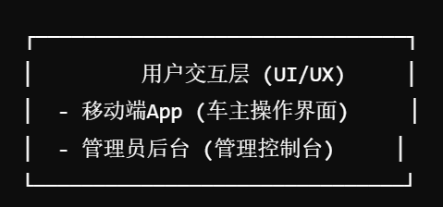
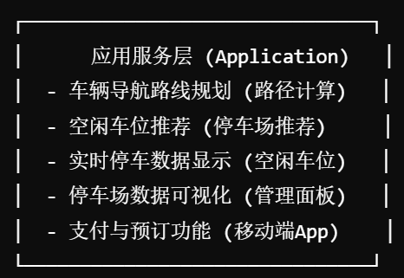
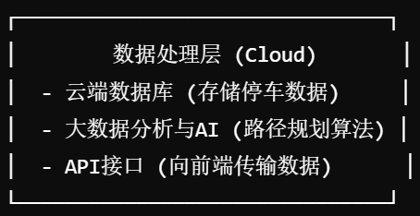
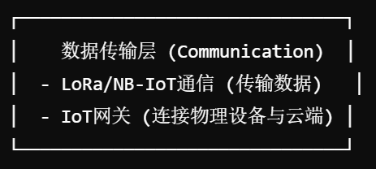
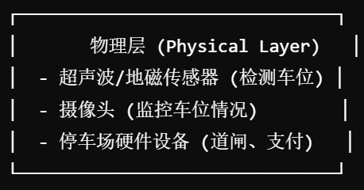
• 物理层：负责检测车位状态，通过传感器和摄像头设备获取停车场信息。
• 数据传输层：负责从传感器将数据传输到云端，使用LoRa或NB-IoT等低功耗广域网技术。
• 数据处理层：在云端汇集和处理数据，利用大数据分析进行车位推荐、路径规划，并提供API供前端调用。
• 应用服务层：提供用户交互的核心服务，包括车位导航、推荐停车场、停车场数据展示、支付与预订功能等。
• 用户交互层：面向用户的操作界面，包括车主的移动App和管理员的后台管理系统。

